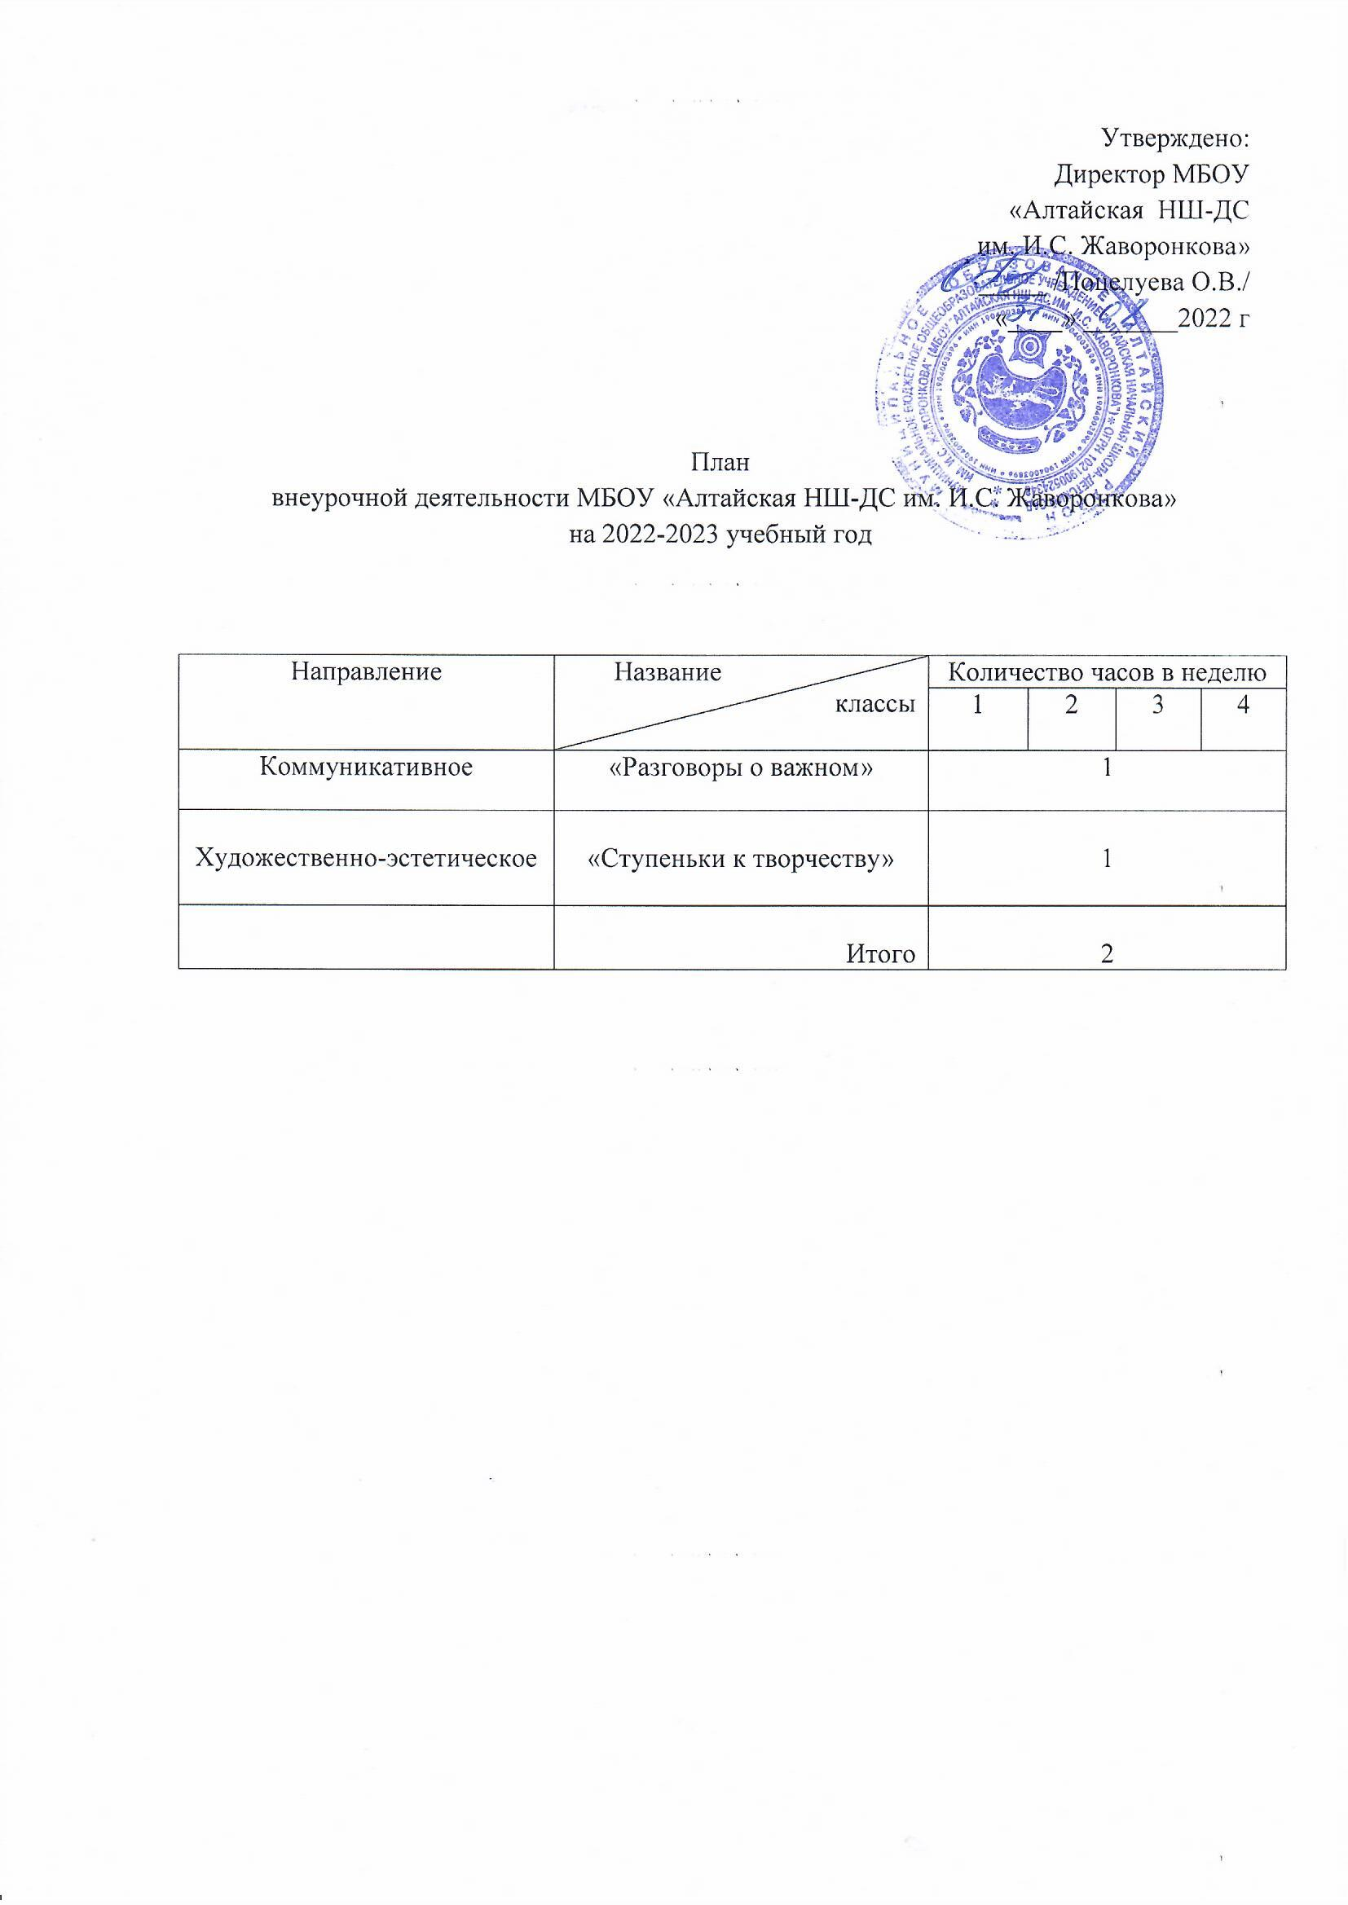

**Пояснительная записка**

**к плану внеурочной деятельности**

**МБОУ «Алтайская НШ-ДС им. И.С.Жаворонкова»**

**на 2022 -2023 учебный год**

План внеурочной деятельности МБОУ «Алтайская НШ-ДС им. И.С. Жаворонкова»

разработан в соответствии со следующими документами:

1.Федеральным законом от 29.12.2012 N 273-ФЗ "Об образовании в Российской Федерации" (с изменениями);

2.Приказом МО и Н РФ от 31.05.2021 г. № 286 «Об утверждении и введении в действие федерального государственного образовательного стандарта начального общего образования» (с изменениями);

3.СП 2.4.3648-20 «Санитарно-эпидемиологические требования к организациям воспитания и обучения, отдыха и оздоровления детей и молодёжи», утвержденные Постановлением Главного государственного санитарного врача Российской Федерации от 28.09.2020 г. № 28

4.Основная образовательная программа начального общего образования МБОУ «Алтайская НШ-ДС им. И.С. Жаворонкова».

5.Устав МБОУ «Алтайская НШ-ДС им. И.С. Жаворонкова».

Назначение плана внеурочной деятельности — психолого-педагогическое сопровождение обучающихся с учетом успешности их обучения, уровня социальной адаптации и развития, индивидуальных способностей и познавательных интересов.

План внеурочной деятельности формируется с учетом предоставления права участникам образовательных отношений выбора направления и содержания учебных курсов.

Основными задачами организации внеурочной деятельности являются следующие:

1) поддержка учебной деятельности обучающихся в достижении планируемых результатов освоения программы начального общего образования;

2) совершенствование навыков общения со сверстниками и коммуникативных умений в разновозрастной школьной среде;

3) формирование навыков организации своей жизнедеятельности с учетом правил безопасного образа жизни;

4) повышение общей культуры обучающихся, углубление их интереса к познавательной и проектно-исследовательской деятельности с учетом возрастных и индивидуальных особенностей участников;

5) развитие навыков совместной деятельности со сверстниками, становление качеств, обеспечивающих успешность участия в коллективном труде: умение договариваться, подчиняться, руководить, проявлять инициативу, ответственность; становление умений командной работы;

6) поддержка детских объединений, формирование умений ученического самоуправления;

7) формирование культуры поведения в информационной среде.

Внеурочная деятельность организуется по направлениям развития личности младшего школьника с учетом намеченных задач внеурочной деятельности.

При выборе направлений и отборе содержания обучения учитываются:

—особенности образовательной организации;

—результаты диагностики успеваемости и уровня развития обучающихся, проблемы и трудности их учебной деятельности;

—возможность обеспечить условия для организации разнообразных внеурочных занятий и их содержательная связь с урочной деятельностью;

—особенности информационно-образовательной среды образовательной организации, национальные и культурные особенности региона, где находится образовательная организация.

Направления и цели внеурочной деятельности:

1. ***Спортивно-оздоровительная деятельность*** направлена на физическое развитие школьника, углубление знаний об организации жизни и деятельности с учетом соблюдения правил здорового безопасного образа жизни.

2. ***Проектно-исследовательская деятельность*** организуется как углубленное изучение учебных предметов в процессе совместной деятельности по выполнению проектов.

3. ***Коммуникативная деятельность*** направлена на совершенствование функциональной коммуникативной грамотности, культуры диалогического общения и словесного творчества.

4. ***Художественно-эстетическая творческая деятельность*** организуется как система разнообразных творческих мастерских по развитию художественного творчества, способности к импровизации, драматизации, выразительному чтению, а также становлению умений участвовать в театрализованной деятельности.

5. ***Информационная культура*** предполагает учебные курсы в рамках внеурочной деятельности, которые формируют представления младших школьников о разнообразных современных информационных средствах и навыки выполнения разных видов работ на компьютере.

6. ***Интеллектуальные марафоны***  — система интеллектуальных соревновательных мероприятий, которые призваны развивать общую культуру и эрудицию обучающегося, его познавательные интересу и способности к самообразованию.

7. ***«Учение с увлечением!»*** включает систему занятий в зоне ближайшего развития, когда учитель непосредственно помогает обучающемуся преодолеть трудности, возникшие при изучении разных предметов.

Выбор форм организации внеурочной деятельности подчиняется следующим требованиям:

—целесообразность использования данной формы для решения поставленных задач конкретного направления;

—преобладание практико-ориентированных форм, обеспечивающих непосредственное активное участие обучающегося в практической деятельности, в том числе совместной (парной, групповой, коллективной);

—учет специфики коммуникативной деятельности, которая сопровождает то или иное направление внеучебной деятельности;

—использование форм организации, предполагающих использование средств ИКТ.

Внеурочная деятельность в МБОУ «Алтайская НШ-ДС им. И.С.Жаворонкова» осуществляется по следующим направлениям:

|  |  |  |  |
| --- | --- | --- | --- |
| № п/п | Направление | Название | Количество часов |
| 1 | Коммуникативное | «Разговоры о важном» | 1 |
| 2 | Художественно-эстетическое направление | «Ступеньки к творчеству» | 1 |

1. Информационно-просветительские занятия патриотической, нравственной и экологической направленности ***«Разговоры о важном».***

***Основная цель***: развитие ценностного отношения обучающихся к своей Родине – России, населяющим ее людям, ее уникальной истории, богатой природе и великой культуре.

***Основная задача***: формирование соответствующей внутренней позиции личности школьника, необходимой ему для конструктивного и ответственного поведения в обществе.

***Основные темы*** занятий связаны с важнейшими аспектами жизни человека в современной России:

-знанием родной истории и пониманием сложностей современного мира;

-техническим прогрессом и сохранением природы;

-ориентацией в мировой художественной культуре и повседневной культуре поведения;

-доброжелательным отношением к окружающим и ответственным отношением к собственным поступкам.

2. Театральная студия ***«Ступеньки к творчеству»***

***Цель:*** расширение представлений о театральном творчестве, формирование умений импровизировать, вступать в ролевые отношения, перевоплощаться; развитие творческих способностей, интереса к театральному искусству и театрализованной деятельности.

***Результаты освоения курса***

*Личностные результаты:*

• потребность сотрудничества со сверстниками, доброжелательное отношение к сверстникам, бесконфликтное поведение, стремление

• прислушиваться к мнению одноклассников;

• целостность взгляда на мир средствами литературных произведений;

• этические чувства, эстетические потребности, ценности и чувства на основе опыта слушания и заучивания произведений художественной литературы;

• осознание значимости занятий театральным искусством для личного развития.

*Метапредметные результаты:*

• понимать и принимать учебную задачу, сформулированную учителем;

• планировать свои действия на отдельных этапах работы над пьесой;

• осуществлять контроль, коррекцию и оценку результатов своей деятельности;

• анализировать причины успеха/неуспеха, осваивать с помощью учителя позитивные установки типа: «У меня все получится», «Я еще многое смогу»;

• пользоваться приемами анализа и синтеза при чтении и просмотре видеозаписей, проводить сравнение и анализ поведения героя;

• понимать и применять полученную информацию при выполнении заданий;

• проявлять индивидуальные творческие способности при сочинении рассказов, сказок, этюдов, подборе простейших рифм, чтении по ролям и инсценировании.

*Предметные результаты:*

• читать, соблюдая орфоэпические и интонационные нормы чтения;

• выразительному чтению;

• различать произведения по жанру;

• развивать речевое дыхание и правильную артикуляцию;

• видам театрального искусства, основам актерского мастерства;

• сочинять этюды по сказкам;

• умению выражать разнообразные эмоциональные состояния (грусть, радость, злоба, удивление, восхищение).

Остальные направления внеурочной деятельности реализуются через мероприятия, запланированные в Рабочей программе воспитания МБОУ «Алтайская НШ-ДС им. И.С. Жаворонкова».